PELAGRA
Es una enfermedad producida por deficiencia dietética debida a la ingesta o absorción inadecuada de niacina, uno de los compuestos del complejo de la vitamina B. El médico americano Joseph Goldberger demostró que la enfermedad estaba producida por una deficiencia vitamínica.
- Poblaciones de Riesgo
- Aquellas que viven en condiciones de pobreza y tienen como alimento básico el maíz (cereal que contiene niacina en forma ligada).
Un informe de Sudáfrica indicó que 50 por ciento de los pacientes atendidos en una clínica del Transvaal presentaban alguna evidencia de pelagra, y que la mayoría de los adultos admitidos en el hospital mental de Pretoria tenían la enfermedad.
- Causas
- Dietas pobres en proteínas, en especial cuando la dieta está basada en el maíz como alimento principal.
- alteración de la absorción de vitaminas debidas a enfermedades gastrointestinales.
- Síntomas
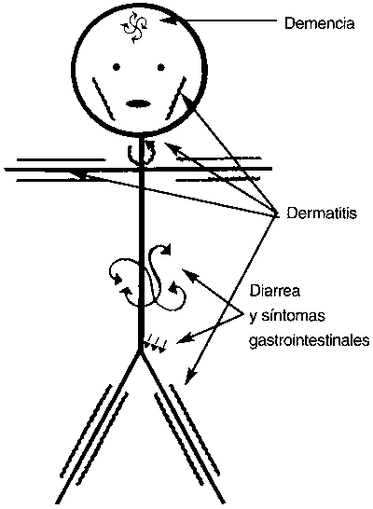
- Prevención
- Alimentación variada. Se debe desalentar la dependencia del maíz como único alimento básico, y estimular también el consumo de otros cereales. Esto es menos necesario en esas regiones del continente americano donde el maíz se trata con cal.
- Aumentar la producción y el consumo de alimentos que se sabe previenen la pelagra, es decir, ricos en niacina como el maní y ricos en triptófano como huevos, leche, carne magra y pescado.
- Establecer legislación u otro incentivo que garantice el enriquecimiento de la harina de maíz refinada con niacina.
- Suministrar tabletas de niacina como profilaxis en prisiones e instituciones en las áreas donde es endémica la pelagra, a los refugiados y en programas de socorro en las hambrunas.
- Impartir educación nutricional para enseñar a la gente sobre los alimentos que pueden evitar la enfermedad
- Tratamiento
Administración de niacina y otras vitaminas del grupo B. Es necesaria la ingestión diaria de cantidades adecuadas de leche, carne magra o pescado, cereales de grano entero y vegetales frescos para curar y prevenir la enfermedad.
http://www.fao.org/docrep/006/w0073s/w0073s0l.htm#bm21x

